光催化二氧化碳制甲醇系统
CEL-SPMEH型光催化二氧化碳制甲醇系统的设计主要针对光催化二氧化碳制甲醇、光化学、光催化、光降解、有机化学等方向。
型 号：CEL-SPMEH
产 地：北京
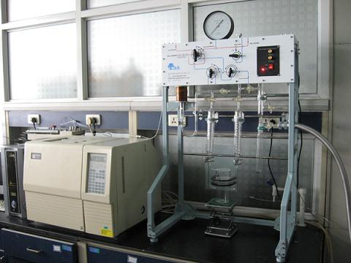优势特点
CEL-SPMEH型光催化二氧化碳制甲醇系统的设计主要针对光催化二氧化碳制甲醇、光化学、
光催化、光降解、有机化学等方向，主要产物为气体和液体，可以实现气体的在线收集和液
体的在线取样，并设计了气体自动进样，精确的气体采样及实时的在线检测。该系统主要包
含光源系统、反应系统、磁控气体循环控制系统、真空系统、在线取样系统、色谱检测系统
（气相色谱）。
光催化分解水产氢系统集成了特制研发的高能量输出的氙灯光源；设计了占地面积小、操作
便捷、稳定的气体在线收集检测系统；气相色谱测试分析系统。可以提供完整的系统，实现
了即装即用，并可以根据客户需求定制修改系统。以光解水制氢系统为基础，我公司已经开
发了多种客户化定制产品：
·二氧化碳光催化制甲醇系统
·光催化电解水反应器及系统
·侧照光化学反应器
·顶照光化学反应器
·在线取液体馏分系统

